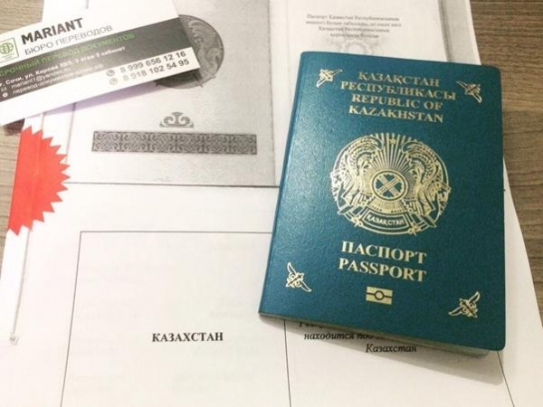
Перевод паспорта
Нередко в повседневной жизни возникают ситуации, когда требуется перевести паспорт на другой язык. Это может быть обращение в посольство или консульство, трудовая или образовательная миграция и многое другое. К оформлению перевода предъявляются строгие требования, работу должны проводить квалифицированные специалисты.

Тонкости оформления
Перевод паспорта – самая востребованная услуга, заказываемая в специализированных агентствах. Она требуется для получения визового разрешения, зачисления на обучение в заграничный ВУЗ и трудоустройство в иностранную компанию. Стоимость перевода за 1 слово зависит от тарифов бюро. Какие требования предъявляются к тексту:
- корректная передача имени, адресов, регистрации согласно транслитерации;
- деловой стиль без отступлений;
- уместные комментарии об отсутствии определенных данных;
- следование четкой структуре документа;
- правильная передача нумерации страниц.
Чтобы документ приобрел юридическую силу нужно заверить готовый текст в нотариальной конторе. В свою очередь специалист принимает к заверению исключительно сертифицированный перевод, выполненный квалифицированным специалистов. Отработке подлежат не только первый разворот, а все страницы документа. При оформлении перевода паспорта действуют следующим образом:
- готовый материал оформляется на стандартных листах размером А4;
- на листе выделяется место для прикрепления фотографии;
- переводчик переводит весь документ полностью без пропусков;
- соблюдается нумерация оригинального удостоверения личности.
Готовый перевод паспорта прикрепляется к копии документа, затем он подписывается специалистом, выполнившим работу и руководителем. Для заказа нужно выбирать надежное агентство, услуги которого признаются и принимаются нотариальными конторами.

О чем нужно знать
Бюро переводов предоставляют клиентам бесплатные консультации и оперативный расчет цены. Сегодня бюро переводов предлагают оформить заказ в дистанционном порядке, когда скан оригинального документа отправляется компании по электронной почте.
В надежных бюро переводов предлагаются услуги по сертифицированному переводу паспорта с русского языка на иностранный, и наоборот. Готовый документ заверяется квалифицированным переводчиком. В конце текста указывается следующая информация:
- данные специалиста, подготовившего текст;
- информация из диплома о вузовском лингвистическом образовании;
- дата выдачи документа об окончании обучения;
- личная подпись.
Далее можно оформить апостиль нотариуса. Если гражданин планирует работать, учиться или лечиться за границей, перевод паспорта – это то, с чего нужно начинать. Важно, что услугу необходимо получать исключительно в конторах, находящихся в стране, где гражданин планирует получить ВНЖ, гражданство и т. п. Привезенные переводы паспорта из России будут приниматься исключительно в странах, имеющих соответствующее соглашение с нашей страной.
Антон СЕМЧЕНКО
http://www.dddkursk.ru/lenta/2020/09/23/065180/

Бюро переводов Snegiri на Курск, ул. Димитрова, 71
Адрес: Курск, ул. Димитрова, 71
График: пн-пт 10:00-17:00
Телефон: +7 (4712) 58-09-25;+7 (910) 310-45-85
Сайт: http://www.snegiri-tb.com

Бюро переводов Документ-Стандарт на Курск, ул. Дзержинского, 84, оф. 23
Адрес: Курск, ул. Дзержинского, 84, оф. 23
График: пн 10:00-17:00, вт-пт 10:30-17:00
Телефон: +7 (919) 131-78-81
Сайт: http://perevod-dokument.ru

Вавилон на Курск, ул. Красный Октябрь, 21
Адрес: Курск, ул. Красный Октябрь, 21
График: пн-сб 09:00-13:00
Телефон: +7 (4712) 31-09-05
Сайт: http://www.vavilon-kursk.ru

AgroPartners на Курск, просп. Вячеслава Клыкова
Адрес: Курск, просп. Вячеслава Клыкова
Телефон: +7 (919) 175-84-61
Сайт: http://agropartners.tomas.by

Перевод с молдавского на Курск, ул. 50-летия Октября, 130
Адрес: Курск, ул. 50-летия Октября, 130
Телефон: +7 (4712) 12-34-56

Liberte на Курск, ул. Ленина, 60
Адрес: Курск, ул. Ленина, 60
Телефон: +7 (4712) 36-03-00;+7 (4712) 54-08-00
Сайт: http://www.liberte.su

